附件1
解决方案报名操作指南

解决方案报名网址：https://www.xcserver.cn，需先进行账号注册，然后通过系统进行解决方案信息报名。具体步骤如下：
一、账号注册
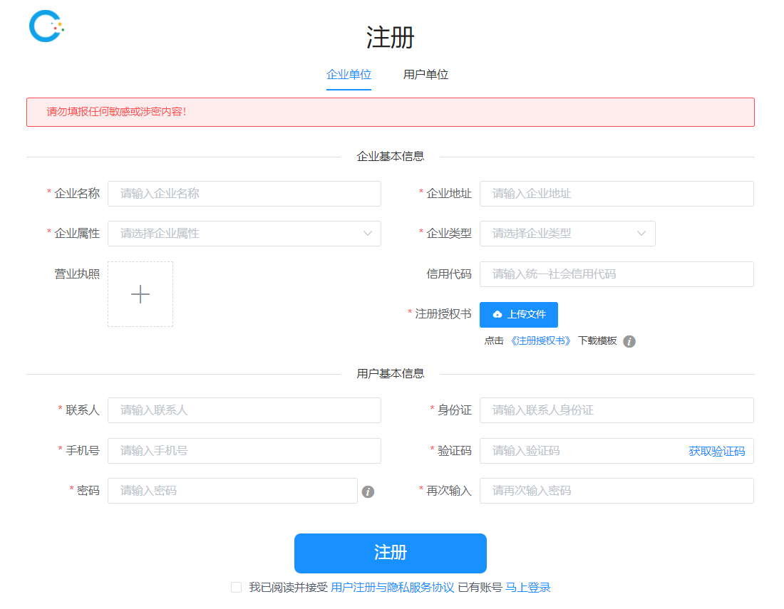

系统注册分为企业注册、用户单位注册，科研院所等第三方单位使用用户单位注册入口，个人开发者可联系技术支持人员咨询。
申报单位需提前准备注册所需材料，如下：
注册授权书（申报单位授权本单位人员进行注册的说明，可在注册页下载注册授权书模板，填写后加盖申报单位章）。单位基本信息及注册人员身份信息（见注册页面）。
上述材料准备好后，即可在注册页面填写相关信息。主办单位将于2个工作日内进行审核，审核结果将通过手机短信通知，收到审核通过的信息后，注册单位人员即可使用注册时填写的账号登录系统进行信息预填报。
二、应用解决方案报名
登录系统后，按照如下步骤进行应用解决方案报名。
1.在首页点击“应用解决方案报名/报名”。
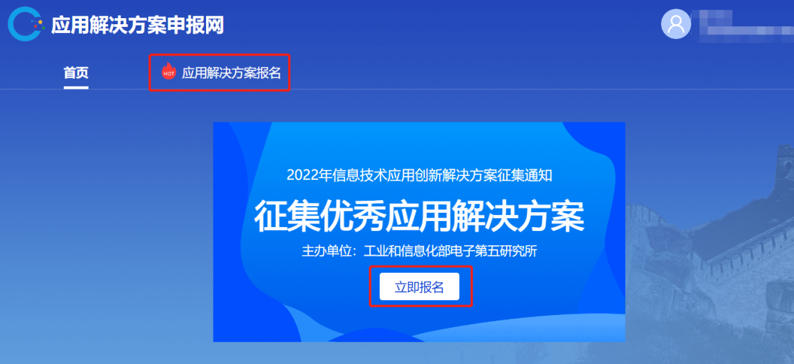
2.仔细阅读保密提醒，并点击“同意”（不同意将无法进行填报）。
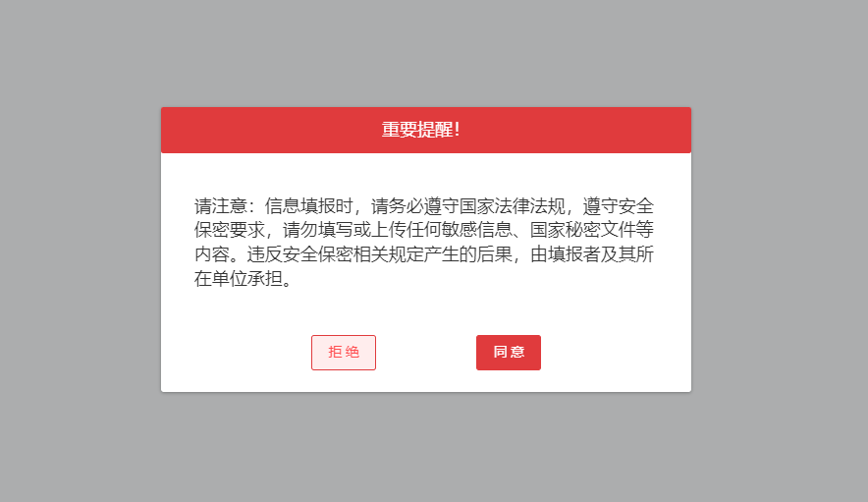
3.进入方案报名界面。填写申报区域、消息获取途径、解决方案名称、解决方案介绍，适配的CPU和操作系统。
